BỘ LAO ĐỘNG - THƯƠNG BINH  VÀ XÃ HỘI  ------ | CỘNG HÒA XÃ HỘI CHỦ NGHĨA VIỆT NAM  Độc lập - Tự do - Hạnh phúc  -------------
Số: 02/2009/TT-BLĐTBXH | Hà Nội, ngày 15 tháng 01 năm 2009

THÔNG TƯ
HƯỚNG DẪN ĐIỀU CHỈNH THU NHẬP THÁNG ĐÃ ĐÓNG BẢO HIỂM XÃ HỘI ĐỐI VỚI NGƯỜI LAO ĐỘNG THAM GIA BẢO HIỂM XÃ HỘI TỰ NGUYỆN THEO NGHỊ ĐỊNH SỐ 134/2008/NĐ-CP NGÀY 31 THÁNG 12 NĂM 2008 CỦA CHÍNH PHỦ
Căn cứ Nghị định số 134/2008/NĐ-CP ngày 31 tháng 12 năm 2008 của Chính phủ Điều chỉnh thu nhập tháng đã đóng bảo hiểm xã hội đối với người lao động tham gia bảo hiểm xã hội tự nguyện (sau đây gọi tắt là Nghị định số 134/2008/NĐ-CP);
Sau khi thống nhất với Bộ Tài chính, Bộ Lao động - Thương binh và Xã hội hướng dẫn Điều chỉnh thu nhập tháng đã đóng bảo hiểm xã hội đối với người lao động tham gia bảo hiểm xã hội tự nguyện như sau:
I. ĐỐI TƯỢNG ÁP DỤNG
Đối tượng Điều chỉnh thu nhập tháng đã đóng bảo hiểm xã hội theo quy định tại Điều 2 Nghị định số 134/2008/NĐ-CP là người lao động tham gia bảo hiểm xã hội tự nguyện từ ngày 01 tháng 01 năm 2008 trở đi và sau đó hưởng lương hưu, trợ cấp một lần khi nghỉ hưu, bảo hiểm xã hội một lần hoặc bị chết mà thân nhân được hưởng trợ cấp tuất một lần thuộc một trong các trường hợp sau:
1. Tham gia bảo hiểm xã hội tự nguyện mà có thời gian trước đó không đóng bảo hiểm xã hội bắt buộc.
2. Tham gia bảo hiểm xã hội tự nguyện mà có thời gian trước đó đã đóng bảo hiểm xã hội bắt buộc.
II. ĐIỀU CHỈNH THU NHẬP THÁNG ĐÃ ĐÓNG BẢO HIỂM XÃ HỘI
1. Mức Điều chỉnh thu nhập tháng đã đóng bảo hiểm xã hội áp dụng đối với đối tượng quy định tại Mục I Thông tư này tính trên cơ sở chỉ số giá tiêu dùng bình quân năm quy định tại Điều 3 Nghị định số 134/2008/NĐ-CP được quy định như sau:
a. Đối với người lao động tham gia bảo hiểm xã hội tự nguyện mà có thời gian trước đó không đóng bảo hiểm xã hội bắt buộc:
a1. Mức Điều chỉnh:
Mức Điều chỉnh thu nhập tháng đã đóng bảo hiểm xã hội đối với người lao động tham gia bảo hiểm xã hội tự nguyện hưởng bảo hiểm xã hội một lần hoặc bị chết mà thân nhân được hưởng trợ cấp một lần từ ngày 01 tháng 01 năm 2008 đến ngày 31 tháng 12 năm 2009, được thực hiện theo Bảng 1 dưới đây:
Bảng số 1:
Năm t | 2008 | 2009
Mức Điều chỉnh | 1,00 | 1,00
a2. Công thức Điều chỉnh
Thu nhập tháng đóng BHXH tự nguyện sau Điều chỉnh của từng năm | = | Tổng thu nhập tháng đóng BHXH của từng năm | x | Mức Điều chỉnh của năm tương ứng quy định tại tiết a1 Điểm a Khoản này
b. Đối với người lao động tham gia bảo hiểm xã hội tự nguyện mà có thời gian trước đó đã đóng bảo hiểm xã hội bắt buộc:
b1. Mức Điều chỉnh và công thức Điều chỉnh đối với thời gian đóng bảo hiểm xã hội tự nguyện theo quy định tại Điểm a Khoản này.
b2. Mức Điều chỉnh đối với thời gian đóng bảo hiểm xã hội theo chế độ tiền lương do người sử dụng lao động quyết định được thực hiện theo bảng sau:
Bảng số 2: Áp dụng đối với người lao động tham gia bảo hiểm xã hội tự nguyện mà có thời gian trước đó đóng bảo hiểm xã hội bắt buộc theo chế độ tiền lương do người sử dụng lao động quyết định và hưởng lương hưu, bảo hiểm xã hội một lần hoặc bị chết mà thân nhân được hưởng trợ cấp tuất một lần trong thời gian từ ngày 01 tháng 01 năm 2008 đến ngày 31 tháng 12 năm 2008:
Năm t | Trước 1995 | 1995 | 1996 | 1997 | 1998 | 1999 | 2000 | 2001 | 2002 | 2003 | 2004 | 2005 | 2006 | 2007 | 2008
Mức Điều chỉnh | 2,07 | 1,75 | 1,66 | 1,61 | 1,49 | 1,43 | 1,45 | 1,46 | 1,40 | 1,36 | 1,26 | 1,16 | 1,08 | 1,00 | 1,00
Bảng số 3: Áp dụng đối với người lao động tham gia bảo hiểm xã hội tự nguyện mà có thời gian trước đó đóng bảo hiểm xã hội bắt buộc theo chế độ tiền lương do người sử dụng lao động quyết định và hưởng lương hưu, bảo hiểm xã hội một lần hoặc bị chết mà thân nhân được hưởng trợ cấp tuất một lần trong thời gian từ ngày 01 tháng 01 năm 2009 đến ngày 31 tháng 12 năm 2009:
Năm t | Trước 1995 | 1995 | 1996 | 1997 | 1998 | 1999 | 2000 | 2001 | 2002 | 2003 | 2004 | 2005 | 2006 | 2007 | 2008 | 2009
Mức Điều chỉnh | 2.54 | 2.16 | 2.04 | 1.97 | 1.83 | 1.76 | 1.78 | 1.79 | 1.72 | 1.67 | 1.55 | 1.43 | 1.33 | 1.23 | 1.00 | 1.00
2. Công thức Điều chỉnh
Tiền lương, tiền công tháng đóng BHXH sau Điều chỉnh của từng năm | = | Tổng tiền lương, tiền công tháng đóng BHXH theo chế độ tiền lương do người sử dụng lao động quyết định của từng năm | x | Mức Điều chỉnh của năm tương ứng quy định tại Bảng số 2 và Bảng số 3 tiết b2 Điểm b Khoản 1 Mục II
3. Mức bình quân thu nhập tháng đóng bảo hiểm xã hội tự nguyện hoặc mức bình quân tiền lương, tiền công và thu nhập tháng đóng bảo hiểm xã hội làm căn cứ tính hưởng lương hưu, trợ cấp một lần khi nghỉ hưu, bảo hiểm xã hội một lần và trợ cấp tuất một lần được tính theo quy định tại Điều 16 và Điều 17 Nghị định số 190/2007/NĐ-CP ngày 28 tháng 12 năm 2007 của Chính phủ hướng dẫn một số Điều của Luật Bảo hiểm xã hội về bảo hiểm xã hội tự nguyện, trong đó thu nhập tháng đóng bảo hiểm xã hội tự nguyện được Điều chỉnh theo quy định tại Khoản 2 Mục này.
Ví dụ 1: Ông A tham gia bảo hiểm xã hội tự nguyện từ tháng 4/2008 đến tháng 11/2008 (8 tháng), trước đó không tham gia bảo hiểm xã hội bắt buộc. Mức thu nhập tháng đóng bảo hiểm xã hội tự nguyện là 1.540.000 đồng/tháng, tháng 12/2008 ông không tiếp tục đóng bảo hiểm xã hội và có yêu cầu nhận bảo hiểm xã hội một lần. Như vậy, mức trợ cấp một lần của ông A được tính như sau:
- Tổng thu nhập tháng đóng bảo hiểm xã hội từ tháng 4/2008 đến tháng 11/2009 của ông A được Điều chỉnh theo mức Điều chỉnh quy định tại Bảng số 1 và được tính theo Bảng số 4 như sau:
Bảng số 4:
Từ tháng | Đến tháng | Số tháng (tháng) | Tổng thu nhập tháng đóng BHXH tự nguyện (đồng) | Mức Điều chỉnh | Tổng thu nhập tháng đóng BHXH tự nguyện sau Điều chỉnh (đồng)
(1) | (2) | (3) | (4) | (5) | (6)=(4)*(5)
4/2008 | 11/2008 | 8 | 12.320.000 | 1,00 | 12.320.000
Tổng cộng: |  | 8 | 12.320.000 |  | 12.320.000
- Trường hợp của ông A có thời gian đóng bảo hiểm xã hội chưa đủ một năm nên mức hưởng bảo hiểm xã hội một lần được tính như sau:
16% x 12.320.000 đồng = 1.971.200 đồng/tháng.
Ví dụ 2: Ông B có tổng thời gian đóng bảo hiểm xã hội là 20 năm, trong đó có 19 năm 3 tháng đóng bảo hiểm xã hội bắt buộc và 9 tháng dóng bảo hiểm xã hội tự nguyện, đủ Điều kiện hưởng lương hưu từ tháng 12/2008. Diễn biến tiền lương, tiền công và thu nhập tháng đóng bảo hiểm xã hội của ông B như sau:
a. Từ tháng 10/1988 đến tháng 12/2000 (147 tháng) tham gia bảo hiểm xã hội bắt buộc, thuộc đối tượng hưởng tiền lương do Nhà nước quy định, mức bình quân tiền lương tháng đóng bảo hiểm xã hội trong 5 năm cuối là 1.250.000 đồng/tháng.
b. Từ tháng 01/2001 đến tháng 12/2007 (84 tháng) tham gia bảo hiểm xã hội bắt buộc, thuộc đối tượng hưởng tiền lương, tiền công do người sử dụng lao động quyết định. Tổng tiền lương, tiền công tháng đóng bảo hiểm xã hội của ông B được thể hiện ở cột 4 Bảng số 5a.
Tổng tiền lương, tiền công tháng đóng bảo hiểm xã hội từ tháng 01/2001 đến tháng 12/2007 của ông B được Điều chỉnh theo mức Điều chỉnh quy định tại Bảng số 2 và được tính ở cột 6 Bảng số 5a như sau:
Bảng số 5a:
Từ tháng | Đến tháng | Số tháng (tháng) | Tổng tiền lương, tiền công tháng đóng BHXH (đồng) | Mức Điều chỉnh | Tổng tiền lương, tiền công tháng đóng BHXH sau Điều chỉnh (đồng)
(1) | (2) | (3) | (4) | (5) | (6)=(4)*(5)
01/2001 | 12/2001 | 12 | 36.000.000 | 1,46 | 52.560.000
01/2002 | 12/2002 | 12 | 38.400.000 | 1,40 | 53.760.000
01/2003 | 12/2003 | 12 | 42.000.000 | 1,36 | 57.120.000
01/2004 | 06/2004 | 6 | 22.800.000 | 1,26 | 28.728.000
07/2004 | 12/2004 | 6 | 24.000.000 | 1,26 | 30.240.000
01/2005 | 12/2005 | 12 | 50.400.000 | 1,16 | 58.464.000
01/2006 | 12/2006 | 12 | 54.000.000 | 1,08 | 58.320.000
01/2007 | 12/2007 | 12 | 56.400.000 | 1,00 | 56.400.000
Tổng cộng: |  | 84 | 324.000.000 |  | 395.592.000
c. Từ tháng 01/2008 đến tháng 02/2008, bảo lưu thời gian đóng bảo hiểm xã hội.
d. Từ tháng 3/2008 đến tháng 11/2008 (9 tháng) tham gia bảo hiểm xã hội tự nguyện. Tổng thu nhập tháng đóng bảo hiểm xã hội tự nguyện của ông B được thể hiện ở cột 4 Bảng số 5b.
Tổng thu nhập tháng đóng bảo hiểm xã hội tự nguyện từ tháng 3/2008 đến tháng 11/2008 của ông B được Điều chỉnh theo mức Điều chỉnh quy định tại Bảng số 1 và được tính ở cột 6 Bảng số 5b như sau:
Bảng số 5b:
Từ tháng | Đến tháng | Số tháng (tháng) | Tổng thu nhập tháng đóng BHXH tự nguyện (đồng) | Mức Điều chỉnh | Tổng thu nhập tháng đóng BHXH tự nguyện sau Điều chỉnh (đồng)
(1) | (2) | (3) | (4) | (5) | (6)=(4)*(5)
3/2008 | 11/2008 | 9 | 45.360.000 | 1,00 | 45.360.000
Tổng cộng: |  | 9 | 45.360.000 |  | 45.360.000
e. Mức bình quân tiền lương, tiền công và thu nhập tháng đóng bảo hiểm xã hội làm cơ sở tính hưởng lương hưu của ông B được tính như sau:
Mức bình quân tiền lương, tiền công và thu nhập tháng đóng BHXH | = | 
 | = | 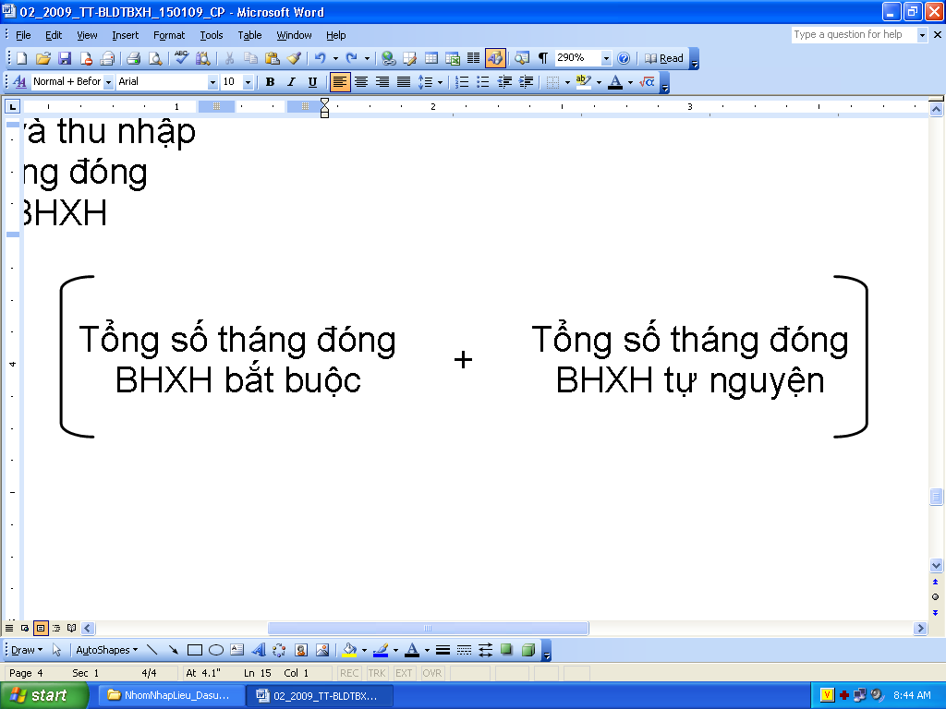
Trong đó:
+ Mức bình quân tiền lương, tiền công tháng đóng BHXH bắt buộc là:
= 2.507.974 đồng/tháng
+ Tổng số tháng đóng BHXH bắt buộc là: 147th + 84th = 231 tháng.
+ Tổng các mức thu nhập tháng đóng BHXH tự nguyện là 45.360.000 đồng (kết quả sau Điều chỉnh ở cột 6)
Mức bình quân tiền lương, tiền công và thu nhập tháng đóng bảo hiểm xã hội làm cơ sở tính hưởng lương hưu của ông B là:
= 2.602.925 đồng/tháng
g. Ông B được hưởng lương hưu với tỷ lệ là 55%. Mức lương hưu hàng tháng của ông B là:
55% x 2.602.925 đồng/tháng = 1.431.609 đồng/tháng.
III. TỔ CHỨC THỰC HIỆN
1. Bộ Lao động - Thương binh và Xã hội tổ chức hướng dẫn, kiểm tra tình hình thực hiện theo đúng quy định tại Nghị định số 134/2008/NĐ-CP và Thông tư này.
2. Bảo hiểm xã hội Việt Nam có trách nhiệm triển khai thực hiện việc Điều chỉnh thu nhập tháng đã đóng bảo hiểm xã hội đối với người lao động tham gia bảo hiểm xã hội tự nguyện hưởng lương hưu, trợ cấp một lần khi nghỉ hưu, bảo hiểm xã hội một lần hoặc thân nhân của người lao động hưởng trợ cấp tuất một lần theo quy định tại Nghị định số 134/2008/NĐ-CP và hướng dẫn tại Thông tư này.
3. Kinh phí thực hiện Điều chỉnh thu nhập tháng đã đóng bảo hiểm xã hội tự nguyện để chi trả lương hưu, trợ cấp một lần khi nghỉ hưu, bảo hiểm xã hội một lần, trợ cấp tuất một lần theo quy định tại Nghị định số 134/2008/NĐ-CP và hướng dẫn tại Thông tư này do Quỹ Bảo hiểm xã hội đảm bảo.
IV. ĐIỀU KHOẢN THI HÀNH
1. Thông tư này có hiệu lực thi hành sau 45 ngày kể từ ngày ký ban hành; các quy định tại Thông tư này áp dụng kể từ ngày 01 tháng 01 năm 2008.
2. Trong quá trình thực hiện nếu có vướng mắc, đề nghị phản ánh về Bộ Lao động - Thương binh và Xã hội để kịp thời nghiên cứu, giải quyết.

Nơi nhận:  - Thủ tướng, các Phó Thủ tướng CP;  - Văn phòng Quốc hội;  - Văn phòng Chủ tịch nước;  - Văn phòng Chính phủ;  - VP TƯ Đảng và các Ban của Đảng;  - Các Bộ, cơ quan ngang Bộ, cơ quan thuộc CP;  - Tòa án nhân dân tối cao;  - Viện kiểm sát nhân dân tối cao;  - Kiểm toán Nhà nước;  - Bảo hiểm xã hội Việt Nam;  - UBND các tỉnh, thành phố trực thuộc TƯ;  - Sở LĐ TBXH các tỉnh, thành phố trực thuộc TƯ;  - Công báo, Website Chính phủ;  - Bộ Tư pháp (Cục Kiểm tra văn bản);  - Lưu: VT, PC, BHXH. | KT. BỘ TRƯỞNG  THỨ TRƯỞNG  Đàm Hữu Đắc

